

**Об установлении границ (черты) некоторых сельских округов Кызылкогинского района Атырауской области**

Совместное постановление акимата Кызылкогинского района Атырауской области от 4 июля 2023 года № 108 и решение Кызылкогинского районного маслихата Атырауской области от 4 июля 2023 года № 5-1. Зарегистрировано в Департаменте юстиции Атырауской области 12 июля 2023 года № 5063-06

      В соответствии с пунктом 5 статьи 108 Земельного кодекса Республики Казахстан, подпунктом 3) статьи 12 Закона Республики Казахстан "Об административно-территориальном устройстве Республики Казахстан" акимат Кызылкогинского района ПОСТАНОВЛЯЕТ и Кызылкогинский районный маслихат РЕШИЛ:

      1. Установить границу (черту) Миялинского сельского округа Кызылкогинского района Атырауской области площадью 208891,29 гектаров, периметром 246693,2716 метров согласно приложению 1 к настоящему совместному постановлению и решению;

      2. Установить границу (черту) Жангельдинского сельского округа Кызылкогинского района Атырауской области площадью 57494,09 гектаров, периметром 115897,8910 метров согласно приложению 2 к настоящему совместному постановлению и решению;

      3. Установить границу (черту) Уильского сельского округа Кызылкогинского района Атырауской области площадью 108198,62 гектаров, периметром 163133,3516 метров согласно приложению 3 к настоящему совместному постановлению и решению;

      4. Установить границу (черту) Куздыгаринского сельского округа Кызылкогинского района Атырауской области площадью 96386,1412 гектаров, периметром 149123,6907 метров согласно приложению 4 к настоящему совместному постановлению и решению;

      5. Установить границу (черту) Жамбульского сельского округа Кызылкогинского района Атырауской области площадью 123069,845 гектаров, периметром 171051,2541 метров согласно приложению 5 к настоящему совместному постановлению и решению;

      6. Установить границу (черту) Тасшагильского сельского округа Кызылкогинского района Атырауской области площадью 81269,1982 гектаров, периметром 163619,5053 метров согласно приложению 6 к настоящему совместному постановлению и решению;

      7. Установить границу (черту) Кызылкогинского сельского округа Кызылкогинского района Атырауской области площадью 131493,703 гектаров, периметром 175566,3288 метров согласно приложению 7 к настоящему совместному постановлению и решению;

      8. Установить границу (черту) Тайсойганского сельского округа Кызылкогинского района Атырауской области площадью 164256,607 гектаров, периметром 166435,8652 метров согласно приложению 8 к настоящему совместному постановлению и решению;

      9. Установить границу (черту) Сагизского сельского округа Кызылкогинского района Атырауской области площадью 465879,47 гектаров, периметром 459285,85 метров согласно приложению 9 к настоящему совместному постановлению и решению;

      10. Установить границу (черту) Мукурского сельского округа Кызылкогинского района Атырауской области площадью 498974,1756 гектаров, периметром 340243,11 метров согласно приложению 10 к настоящему совместному постановлению и решению.

      11. Контроль за исполнением настоящего совместного постановления и решения возложить на заместителя акима Кызылкогинского района Атырауской области (Игали Е.) и председателя Кызылкогинского районного маслихата Атырауской области (Бейскали Т.).

      12. Настоящее совместное постановление и решение вводится в действие со дня его первого официального опубликования.

|  |  |
| --- | --- |
| *Аким Кызылкогинского района* | *К. Азмуханов* |
| *Председатель Кызылкогинского*  *районного маслихата* | *Т. Бейсқали* |

|  |  |
| --- | --- |
|  | Приложение 1 к совместному постановлению акимата Кызылкогинского района Атырауской области от 4 июля 2023 года № 108 и Кызылкогинского районного маслихата от 4 июля 2023 года № 5-1 |

**Граница (черта) Миялинского сельского округа Кызылкогинского района Атырауской области**

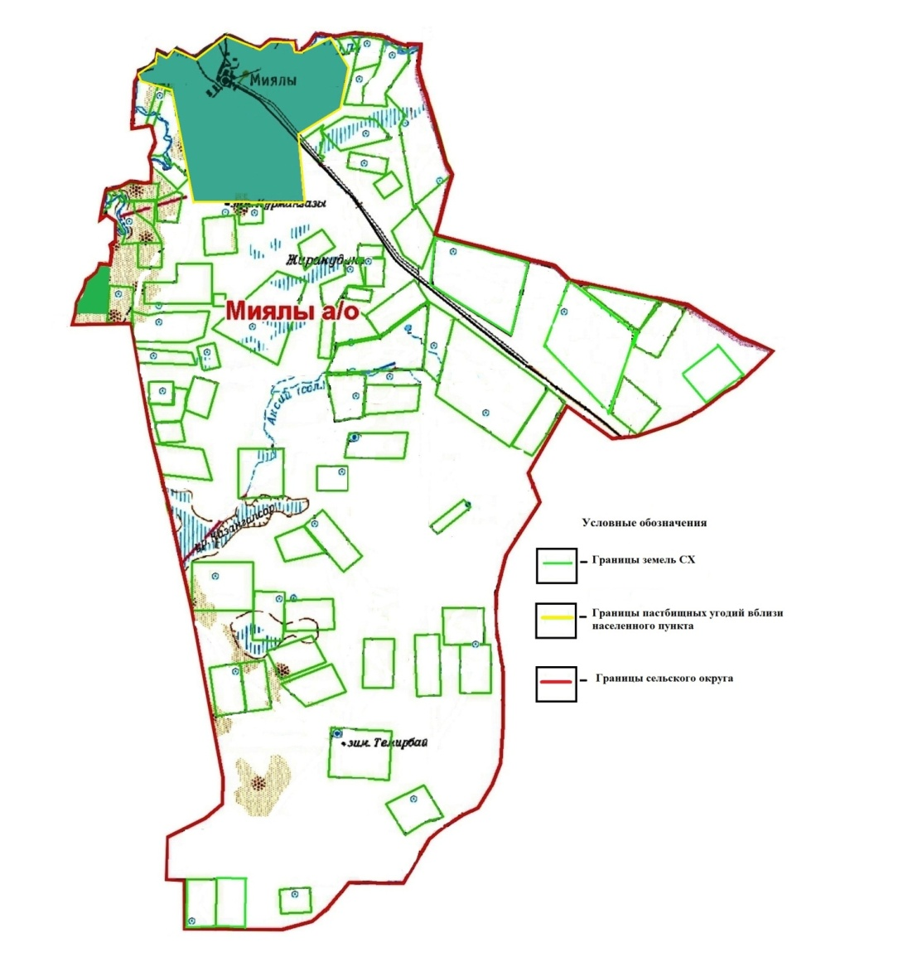

|  |  |
| --- | --- |
|  | Приложение 2 к совместному постановлению акимата Кызылкогинского района от 4 июля 2023 года № 108 и решению Кызылкогинского районного маслихата от 4 июля 2023 года № 5-1 |

**Граница (черта) Жангельдинского сельского округа Кызылкогинского района Атырауской области**

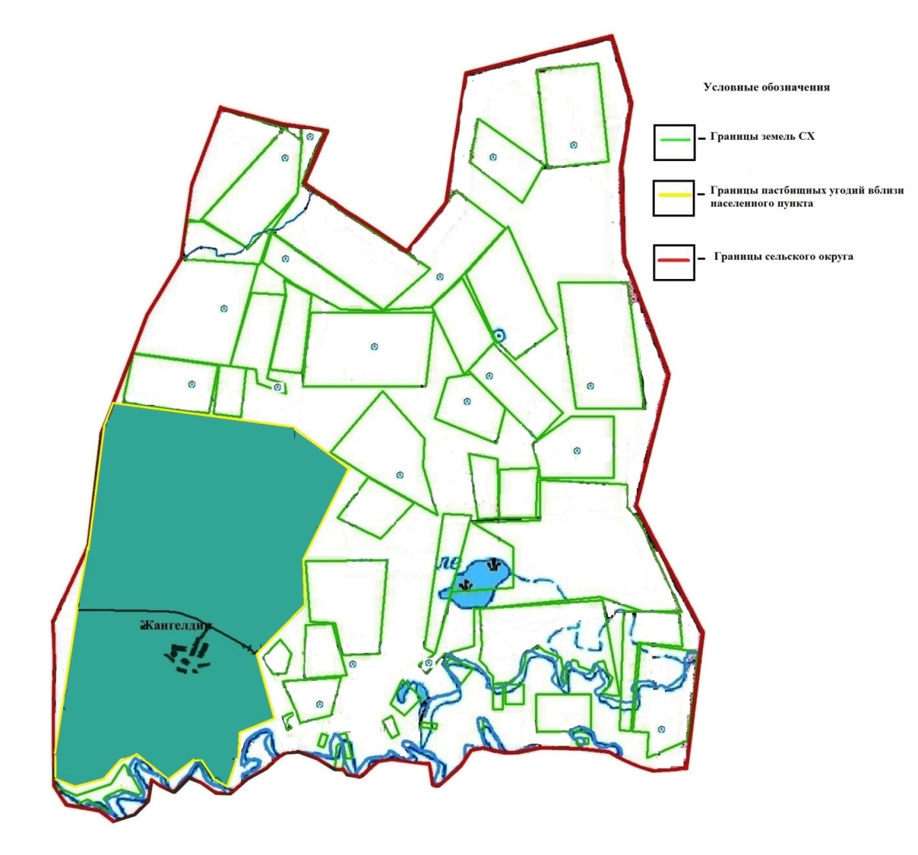

|  |  |
| --- | --- |
|  | Приложение 3 к совместному постановлению акимата Кызылкогинского района от 4 июля 2023 года № 108 и решению Кызылкогинского районного маслихата от 4 июля 2023 года № 5-1 |

**Граница (черта) Уильского сельского округа Кызылкогинского района Атырауской области**

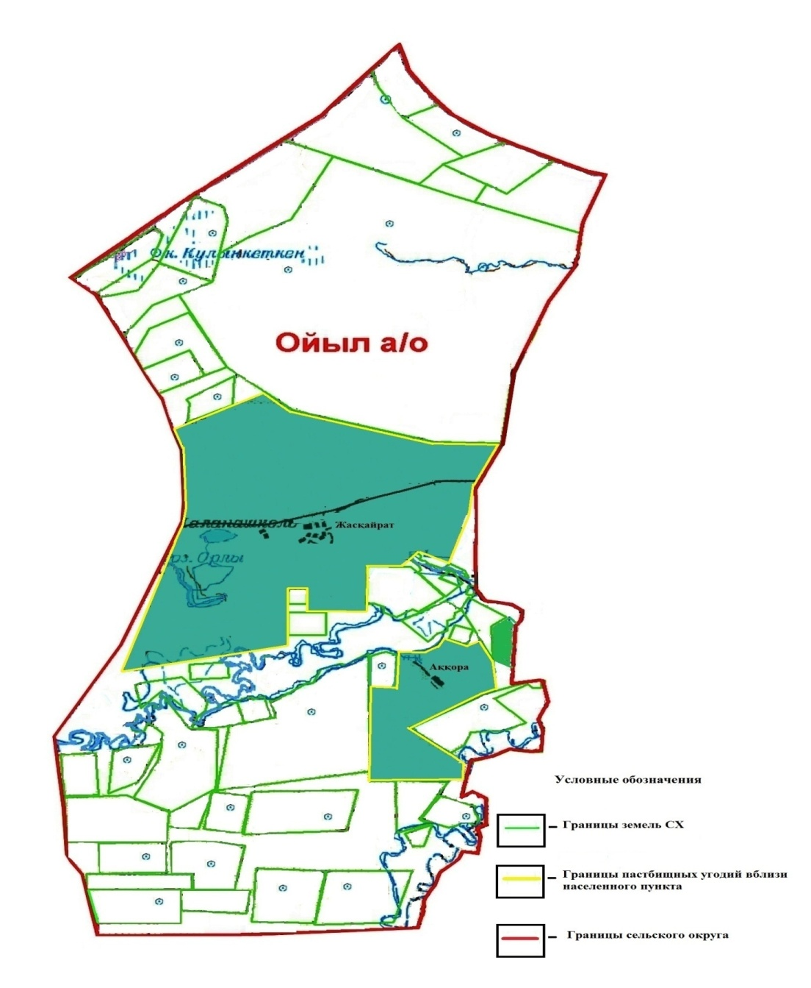

|  |  |
| --- | --- |
|  | Приложение 4 к совместному постановлению акимата Кызылкогинского района от 4 июля 2023 года № 108 и решению Кызылкогинского районного маслихата от 4 июля 2023 года № 5-1 |

**Граница (черта) Куздыгаринского сельского округа Кызылкогинского района Атырауской области**

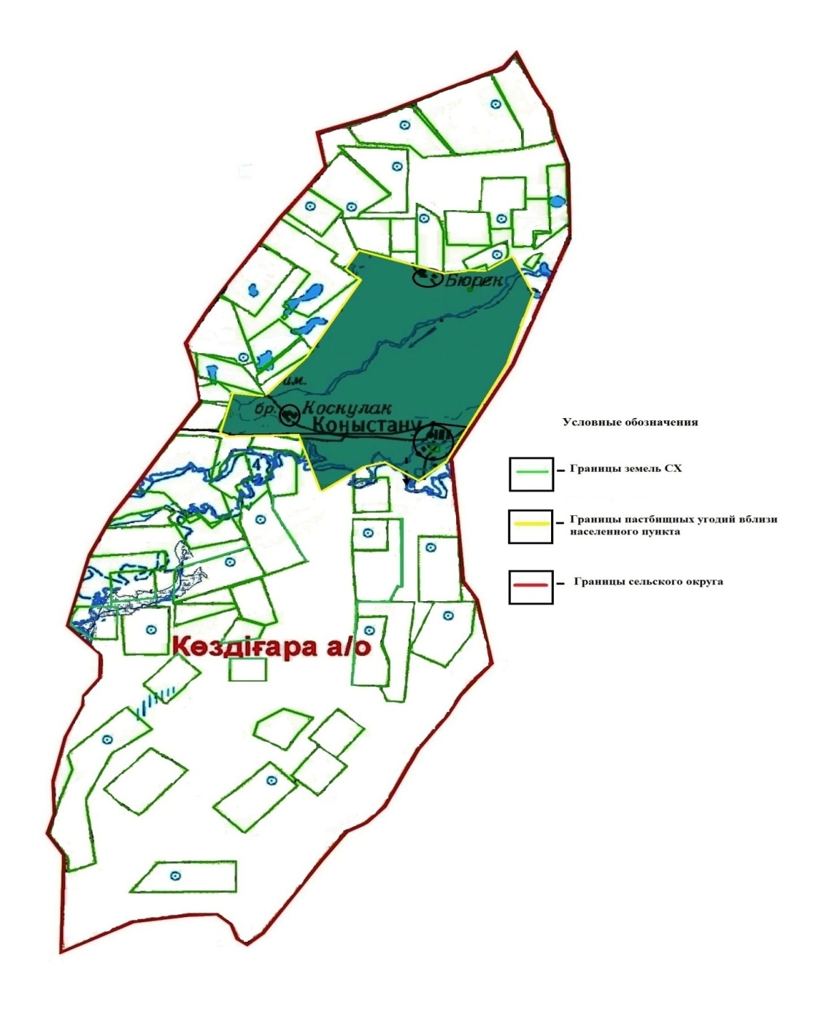

|  |  |
| --- | --- |
|  | Приложение 5 к совместному постановлению акимата Кызылкогинского района от 4 июля 2023 года № 108 и решению Кызылкогинского районного маслихата от 4 июля 2023 года № 5-1 |

**Граница (черта) Жамбульского сельского округа Кызылкогинского района Атырауской области**

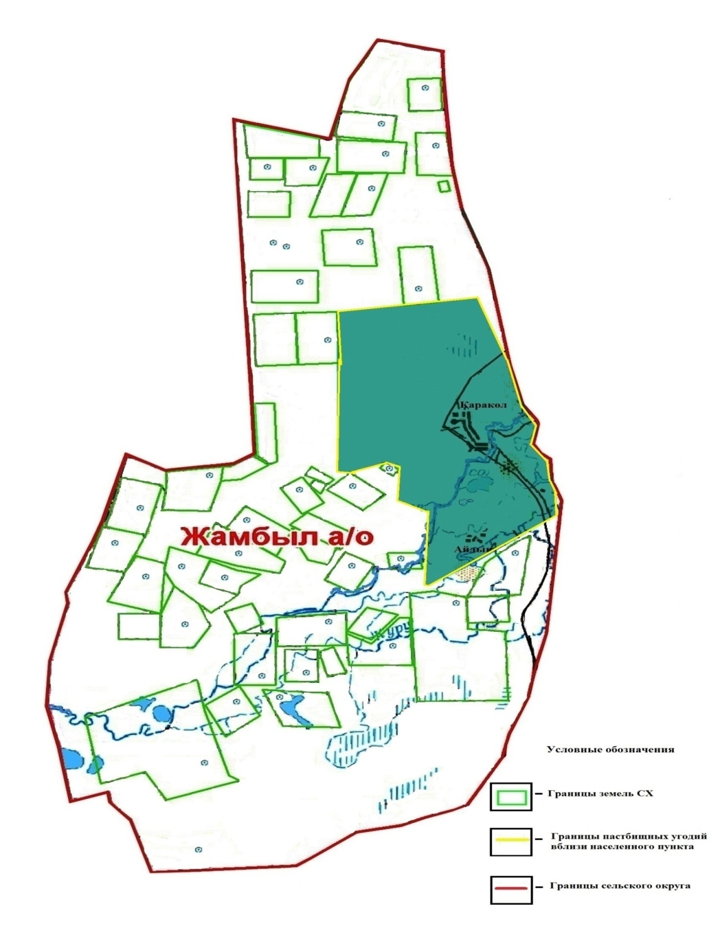

|  |  |
| --- | --- |
|  | Приложение 6 к совместному постановлению акимата Кызылкогинского района от 4 июля 2023 года № 108 и решению Кызылкогинского районного маслихата от 4 июля 2023 года № 5-1 |

**Граница (черта) Тасшагильского сельского округа Кызылкогинского района Атырауской области**

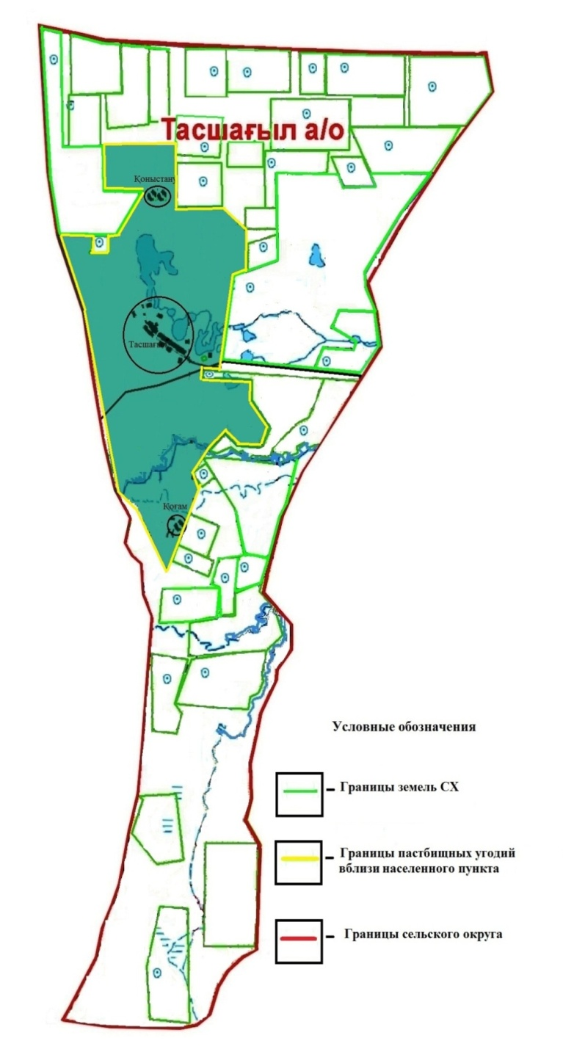

|  |  |
| --- | --- |
|  | Приложение 7 к совместному постановлению акимата Кызылкогинского района от 4 июля 2023 года № 108 и решению Кызылкогинского районного маслихата от 4 июля 2023 года № 5-1 |

**Граница (черта) Кызылкогинского сельского округа Кызылкогинского района Атырауской области**

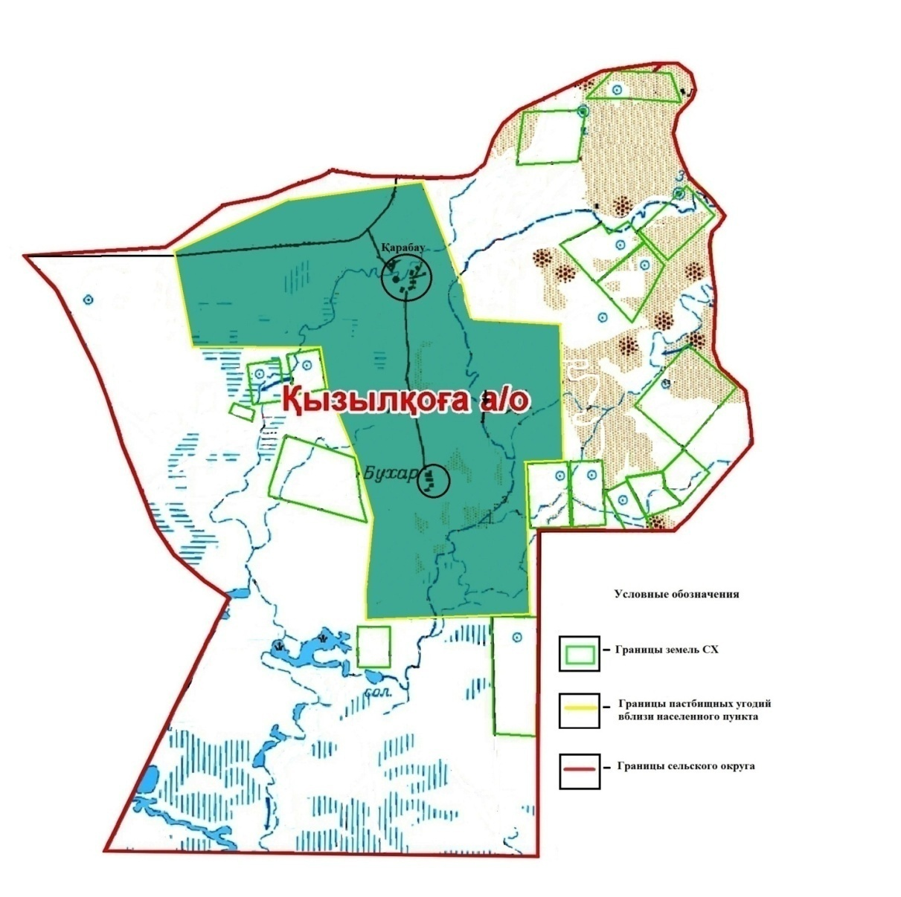

|  |  |
| --- | --- |
|  | Приложение 8 к совместному постановлению акимата Кызылкогинского района от 4 июля 2023 года № 108 и решению Кызылкогинского районного маслихата от 4 июля 2023 года № 5-1 |

**Граница (черта) Тайсойганского сельского округа Кызылкогинского района Атырауской области**

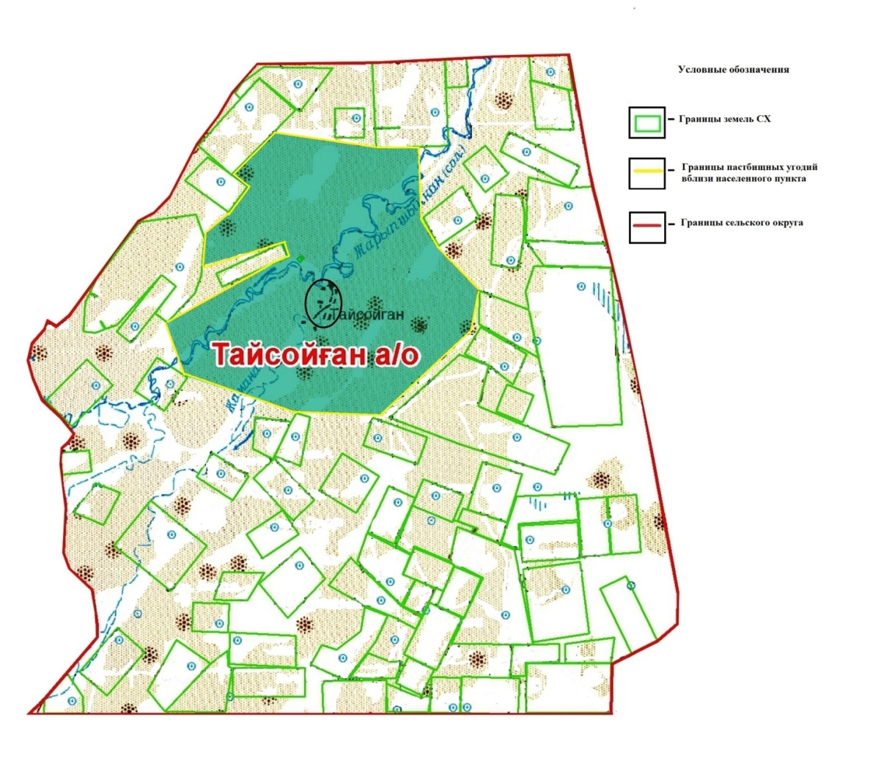

|  |  |
| --- | --- |
|  | Приложение 9 к совместному постановлению акимата Кызылкогинского района от 4 июля 2023 года № 108 и решению Кызылкогинского районного маслихата от 4 июля 2023 года № 5-1 |

**Граница (черта) Сагизского сельского округа Кызылкогинского района Атырауской области**

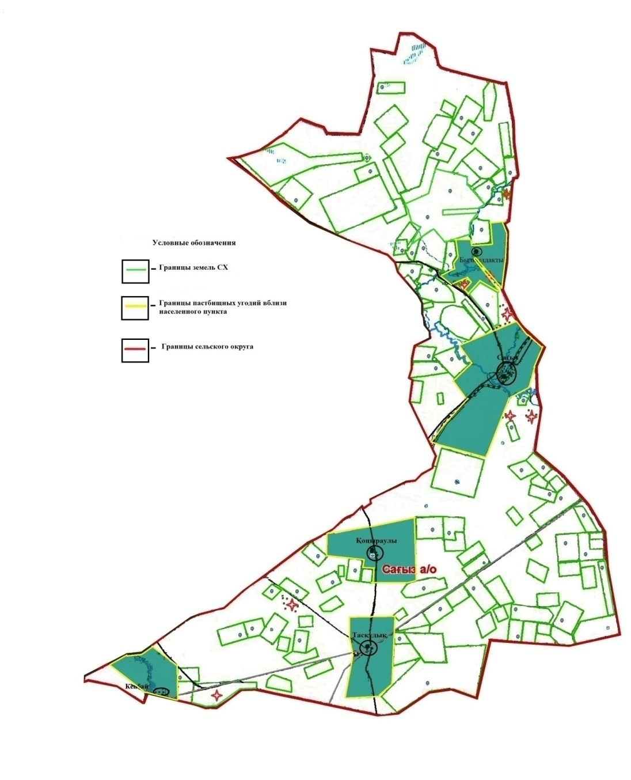

|  |  |
| --- | --- |
|  | Приложение 10 к совместному постановлению акимата |
|  | Кызылкогинского района от 4 июля 2023 года № 108 и решению Кызылкогинского районного маслихата от 4 июля 2023 года № 5-1 |

**Граница (черта) Мукурского сельского округа Кызылкогинского района Атырауской области**

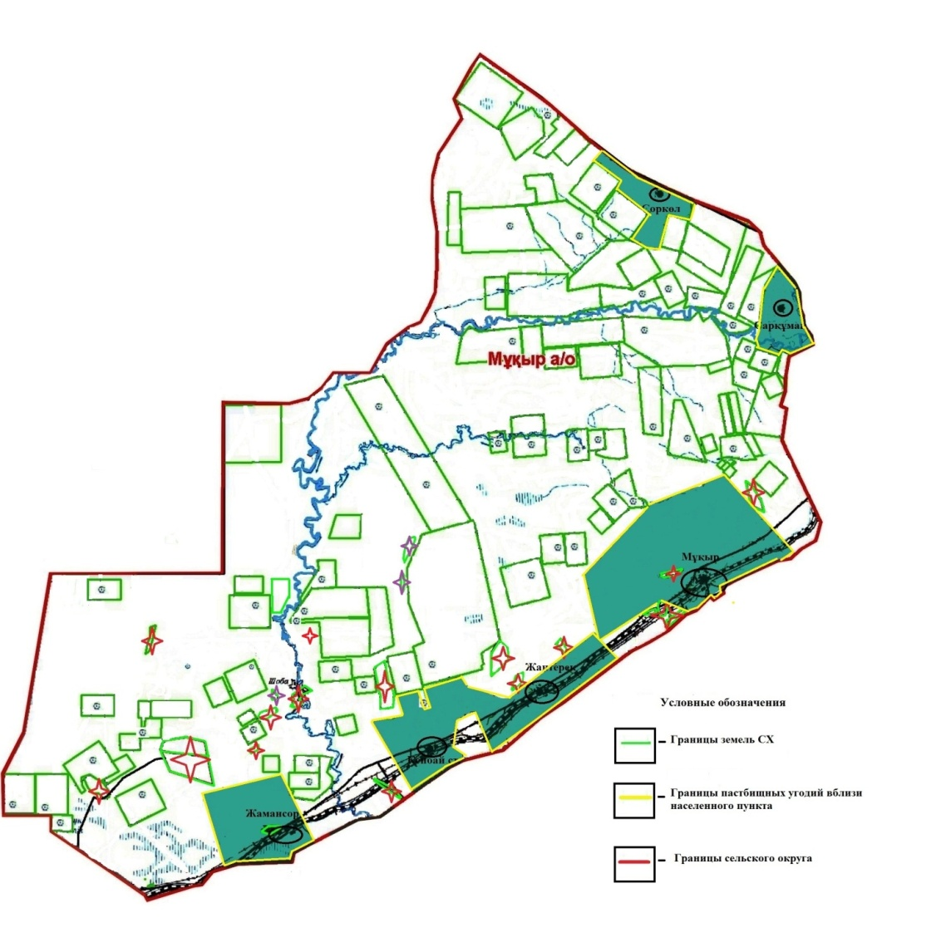

© 2012. РГП на ПХВ «Институт законодательства и правовой информации Республики Казахстан» Министерства юстиции Республики Казахстан